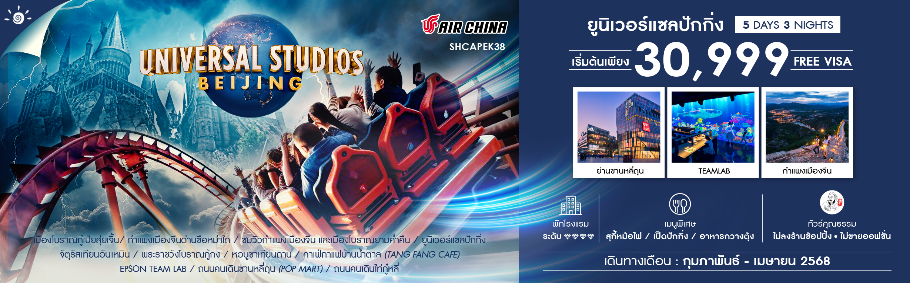

|  |  |  |  |  |  |
| --- | --- | --- | --- | --- | --- |
| **วันที่** | **กำหนดการ** | **เช้า** | **เที่ยง** | **เย็น** | **โรงแรม** |
| **1** | **กรุงเทพฯ (ท่าอากาศยานสุวรรณภูมิ)** | **X** | **X** | **X** |  |
| **2** | **กรุงเทพฯ (ท่าอากาศยานสุวรรณภูมิ) – ปักกิ่ง (CA980:01.30-07.10) – เมืองโบราณกู๋เป่ยสุ่ยเจิ้น – กำแพงเมืองจีนด่านซือหม่าไถ (รวมค่ากระเช้าขึ้น-ลง) – ชมวิวกำแพงเมืองจีนและเมืองโบราณยาม ค่ำคืน – ปักกิ่ง** | 🍽 | 🍽 | 🍽 | **RAMADA BY WYNDHAM BEIJING AIRPORT HOTEL หรือเทียบเท่า** |
| **3** | **ยูนิเวอร์แซลปักกิ่ง (รวมค่าบัตรเข้า)** | 🍽 | X | X | **RAMADA BY WYNDHAM BEIJING AIRPORT HOTEL หรือเทียบเท่า** |
| **4** | **ปักกิ่ง – จัตุรัสเทียนอันเหมิน – พระราชวังโบราณ กู้กง – หอบูชาเทียนถาน – คาเฟ่กาแฟบ้านน้ำตาล (TANG FANG CAFE)** | 🍽 | 🍽 | 🍽 | **RAMADA BY WYNDHAM BEIJING AIRPORT HOTELหรือเทียบเท่า** |
| **5** | **EPSON TEAM LAB – ย่านซานหลี่ถุน (POP MART) – ถนนคนเดินไท่กู๋หลี่ – ปักกิ่ง – กรุงเทพฯ**  **(ท่าอากาศยานสุวรรณภูมิ) (CA979:20.00-00.10+1)** | 🍽 | 🍽 | ✈ |  |
| **กรุณาเตรียมค่าทิปหัวหน้าทัวร์,ไกด์และคนขับรถ จำนวน 1,500 บาท ตลอดการเดินทาง** | | | | | |

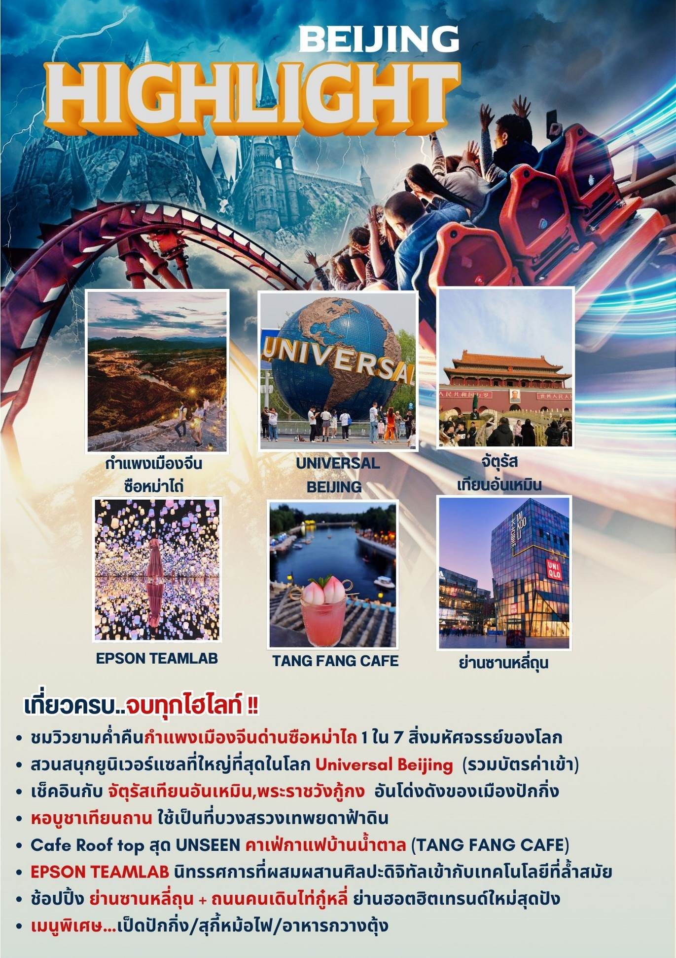

**โปรแกรมการเดินทาง**

**วันแรก กรุงเทพฯ (ท่าอากาศยานสุวรรณภูมิ)**

**22.00 น.** 🗣 พร้อมกันที่ **ท่าอากาศยานสุวรรณภูมิ ณ อาคารผู้โดยสารขาออก (ระหว่างประเทศ) ชั้น 4 ประตู 9 บริเวณ ISLAND-U สายการบิน AIR CHINA (CA)** โดยมีเจ้าหน้าที่จากทางบริษัทฯ คอยต้อนรับ และอำนวยความสะดวกแด่ท่านก่อนออกเดินทาง

**วันที่สอง กรุงเทพฯ (ท่าอากาศยานสุวรรณภูมิ) – ปักกิ่ง (CA980:01.30-07.10 – เมืองโบราณกู๋เป่ยสุ่ยเจิ้น – กำแพงเมืองจีนด่านซือหม่าไถ (รวมค่ากระเช้าขึ้น-ลง) – ชมวิวกำแพงเมืองจีนและเมืองโบราณยามค่ำคืน – ปักกิ่ง**

**01.30 น.** เหินฟ้าสู่ **ปักกิ่ง โดยสายการบิน AIR CHINA เที่ยวบินที่ CA980 ✈**

***(บริการอาหารและเครื่องดื่มบนเครื่อง)***

**07.10 น.** เดินทางถึง **สนามบินกรุงปักกิ่ง** เมืองประวัติศาสตร์เก่าแก่ เดิมทีปักกิ่งเคยเป็นเมืองสำคัญทางการค้าของอาณาจักรเยี่ยนเมื่อ 500 ปีก่อนคริสตกาล ผ่านพิธีการตรวจคนเข้าเมืองนำท่านเดินทางสู่ภัตตาคาร

**เช้า**  🍽 **รับประทานอาหารเช้า (บริการแฮมเบอร์เกอร์ ท่านละ 1 ชุด )**

นำท่านเดินทางสู่ **เมืองโบราณกู๋เป่ยสุ่ยเจิ้น** แหล่งท่องเที่ยวที่เป็นที่นิยมของทั้งชาวจีนและ ชาวต่างชาติ นำท่านเที่ยวชมทิวทัศน์ภายในบริเวณเมืองโบราณกู๋เป่ยสุ่ยเจิ้นนอกจากนี้ภายในเมืองโบราณแห่งนี้ยังมีร้านค้าของโบราณ ทั้งอาหาร ของที่ระลึก ขนม รองเท้า หลากหลายรูปแบบ ทั้งแบบดั้งเดิมและปัจจุบันให้เลือกช้อปอีกมากมาย

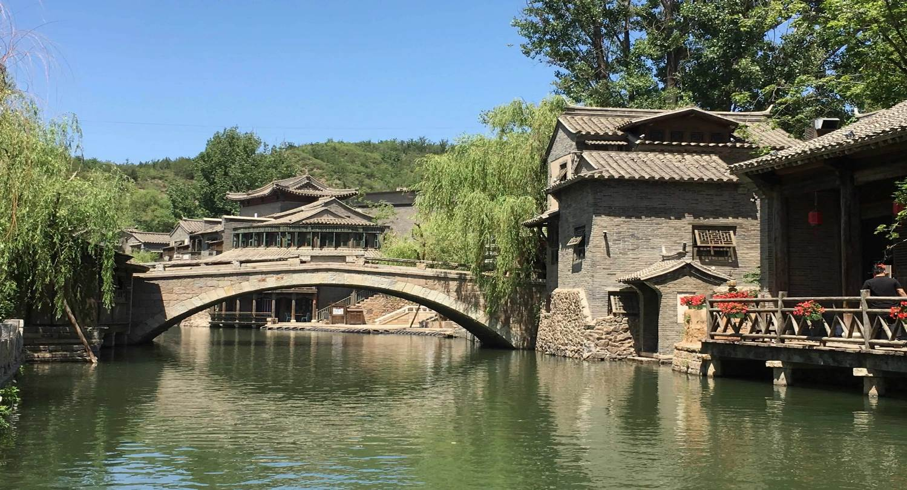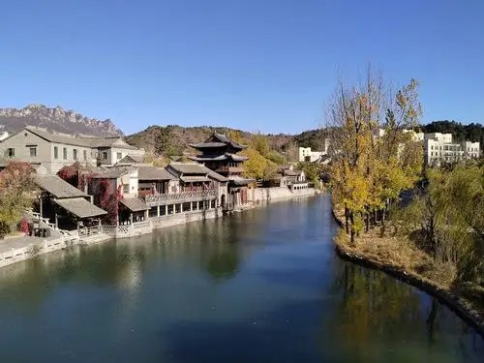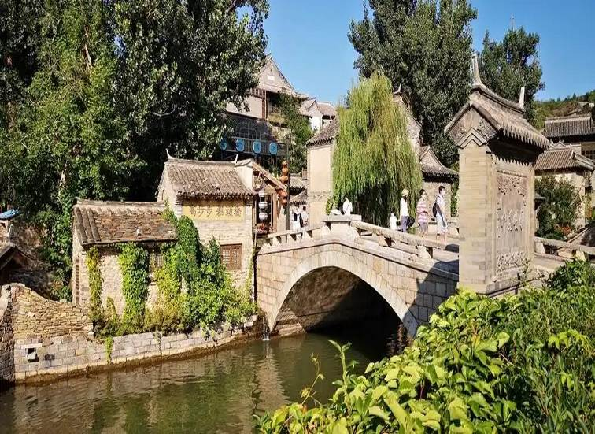

**เที่ยง** 🍽 **รับประทานอาหารกลางวันที่ภัตตาคาร**

**บ่าย** นำท่านสู่ **กำแพงเมืองจีนด่านซือหม่าไถ (รวมค่ากระเช้าขึ้น-ลง)** ตั้งอยู่ที่อำเภอมี่หยุน ซึ่งเป็นอำเภอทางเหนือสุดของปักกิ่ง กำแพงเมืองจีนด่านนี้เป็นด่านที่มีชื่อเสียงมาก เป็นสุดยอดแห่งกำแพงเมืองจีน ถือเป็นด่านที่ได้รับการขนานนามว่า “The best of great wall in China”เนื่องจากเป็นกำแพงเมืองจีนที่ยังคงสภาพเดิมของสมัยราชวงศ์หมิงเพียงแห่งเดียวของจีน อีกทั้งยังตั้งอยู่บนภูมิประเทศที่เป็นผาสูงชัน ทำให้มีทิวทัศน์สวยงามมาก ท่านสามารถ **ชมวิวกำแพงเมืองจีนและเมืองโบราณยามค่ำคืนอย่างงดงาม** อิสระให้ท่านถ่ายรูปเก็บภาพความประทับใจ

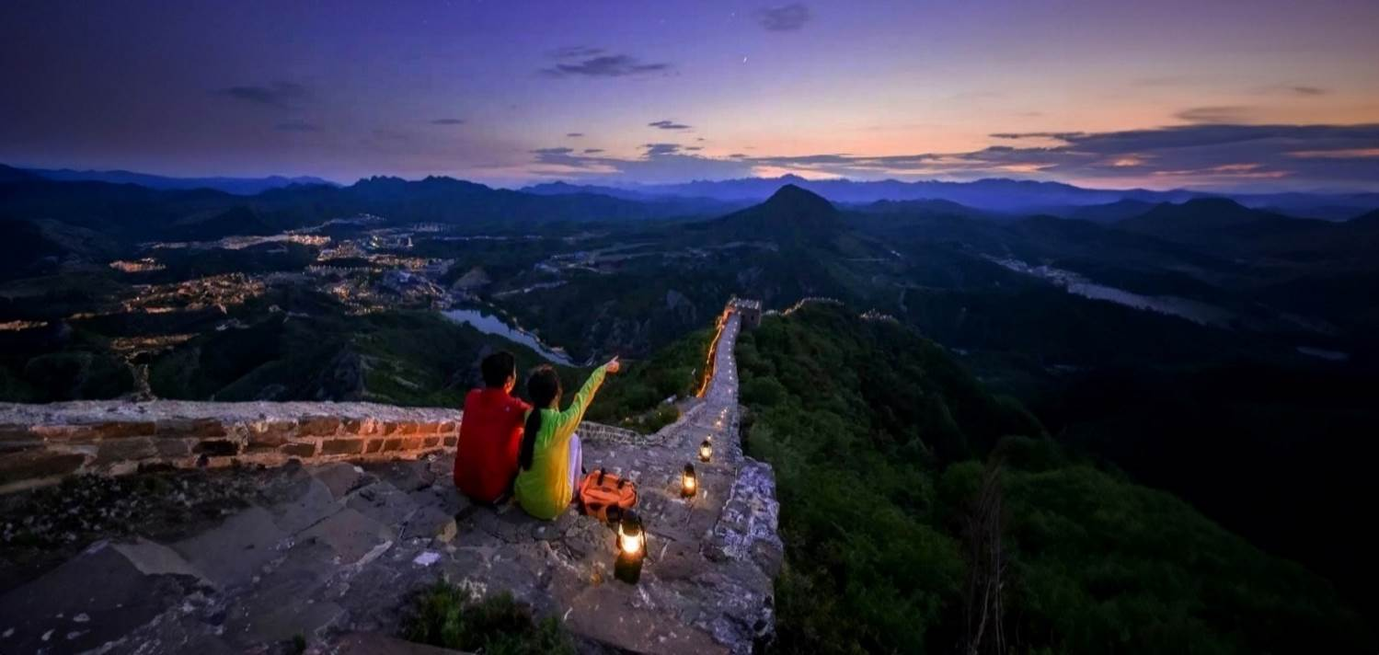

**\*\* โปรดทราบ!! หมายเหตุ : การนั่งกระเช้าขึ้น-ลง หากสภาพอากาศในช่วงวันเดินทางไม่เอื้ออำนวย อาทิเช่น ลมแรง หรือฝนตกฟ้าคะนอง กระเช้าปิดซ่อมบำรุง กระเช้าอาจจะหยุดให้บริการ เพื่อความปลอดภัยของนักท่องเที่ยวเป็นสิ่งสำคัญ โดยยึดถือประกาศของทางศูนย์บริการนักท่องเที่ยว ทางบริษัทฯจะจัดโปรแกรมอื่นมาทดแทนให้ โดยไม่ต้องแจ้งให้ทราบล่วงหน้า \*\***

**ค่ำ** 🍽 **รับประทานอาหารค่ำที่ภัตตาคาร**

จากนั้นนำท่านเดินทางกลับ **เมืองปักกิ่ง** เพื่อเดินทางเข้าโรงแรมที่พัก

🛏 **พักที่ RAMADA BY WYNDHAM BEIJING HOTEL หรือเทียบเท่า**



**วันที่สาม ยูนิเวอร์แซลปักกิ่ง (รวมค่าบัตรเข้า)**

**เช้า** 🍽 **รับประทานอาหารเช้า ณ ห้องอาหารโรงแรม**

นำท่านเดินทางสู่ **Universal Beijing Resort** **(รวมบัตรค่าเข้า)** สวนสนุกยูนิเวอร์แซลที่ใหญ่ที่สุดในโลก สำหรับสวนสนุก Universal Beijing Resort เป็นแห่งที่ 3 ที่ได้ประทับตราเป็นสวนสนุก Universal ที่ใหญ่ที่สุดในโลก Universal Beijing Resort ตั้งอยู่ทางตะวันออกเฉียงใต้ของปักกิ่ง จัดเป็นสวนสนุกยูนิเวอร์แซล สตูดิโอแห่งที่ 5 ของโลก, แห่งที่ 3 ในเอเชีย (ต่อจากUniversal Studios Japan และ Universal Studios Singapore) และแห่งแรกในจีน โดยมีขนาดใหญ่ที่สุดในโลกในขณะนี้ ครอบคลุมพื้นที่กว่า 2,500ไร่ รวบรวมแหล่งท่องเที่ยวต่างๆ เครื่องเล่นมาตรฐานระดับโลก และการแสดงที่ดีที่สุดจากยูนิเวอร์แซล สตูดิโอ จากทั่วโลก พร้อมทั้งการออกแบบที่สะท้อนถึงมรดกทางวัฒนธรรมของจีนอีกด้วย ซึ่ง Universal Beijing Resort มีถึง 7 โซน ได้แก่ The Wizarding World of Harry Potter,Transformers Metrobase, Kung Fu Panda Land of Awesomeness, Hollywood, WaterWorld, Minion Land และ Jurassic World Isla

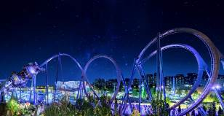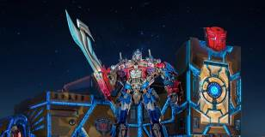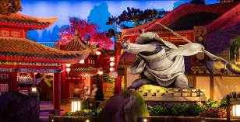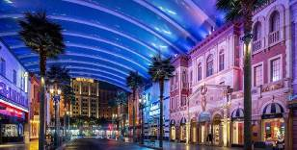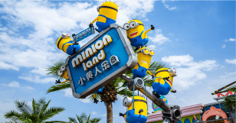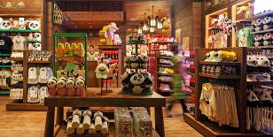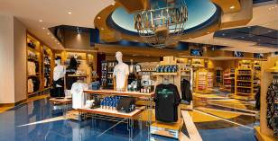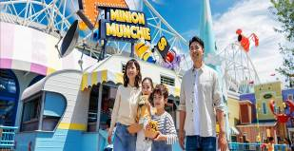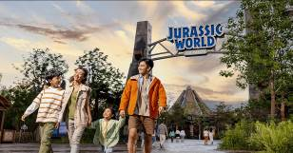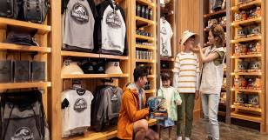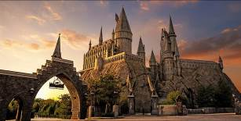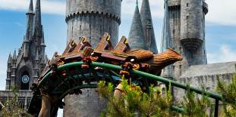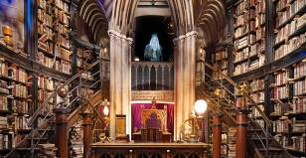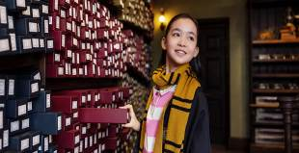

**อาหารกลางวันและอาหารเย็น อิสระตามอัธยาศัย เพื่อความสะดวกในท่องเที่ยวของท่าน**

**หมายเหตุ : ทางบริษัทฯ ขอสงวนสิทธิ์ในการสลับปรับเปลี่ยนวันเข้าเข้าชมยูนิเวอร์แซล โดยไม่ต้องแจ้งให้ทราบล่วงหน้า ทั้งนี้จะยึดถือผลประโยชน์ของลูกทัวร์เป็นสำคัญ ลูกทัวร์ท่านใดที่ต้องการซื้อ Express Pass ต้องรบกวนเช็ควันเข้ายูนิเวอร์แซลที่แน่นอนกับทางบริษัทฯก่อนทุกครั้ง มิฉะนั้นทางบริษัทฯไม่รับผิดชอบต่อค่าเสียหายที่เกิดขึ้นทุกกรณี**

🛏 **พักที่ RAMADA BY WYNDHAM BEIJING HOTEL หรือเทียบเท่า**



**วันที่สี่ ปักกิ่ง – จัตุรัสเทียนอันเหมิน – พระราชวังโบราณกู้กง – หอบูชาเทียนถาน – คาเฟ่กาแฟบ้านน้ำตาล (TANG FANG CAFE)**

**เช้า** 🍽 **รับประทานอาหารเช้า ณ ห้องอาหารโรงแรม**

นำท่านเดินทางสู่ **จัตุรัสเทียนอันเหมิน** จัตุรัสที่ใหญ่ที่สุดในโลก ชมศาลาประชาคมที่สามารถบรรจุคนได้นับหมื่นคน ชมอนุเสาวรีย์วีรชน ให้ท่านถ่ายภาพไว้เป็นที่ระลึก

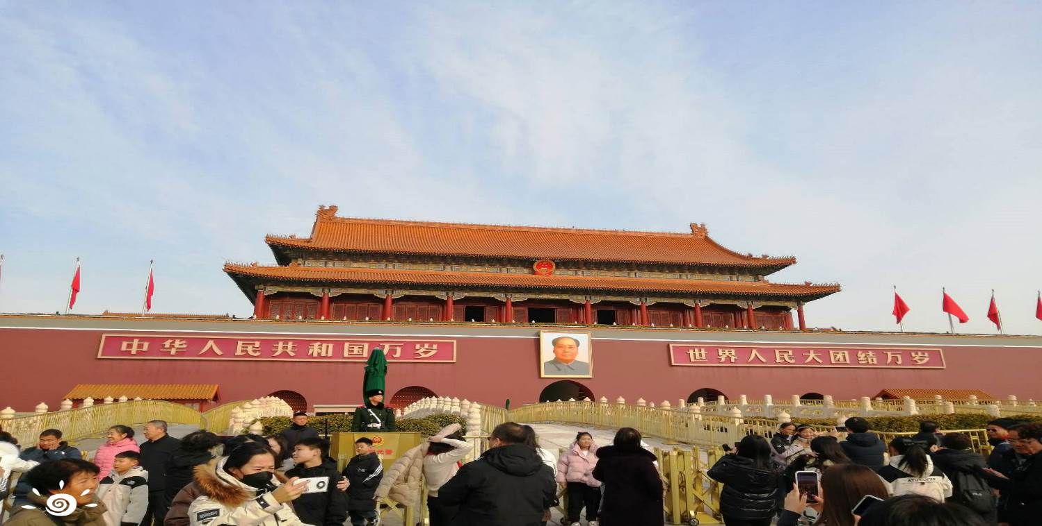

จากนั้นนำท่านผ่านประตูเข้าสู่ **พระราชวังโบราณกู้กง** ซึ่งในอดีตเคยเป็นที่ประทับของจักรพรรดิ์ในสมัยราชวงศ์ หมิง และชิง รวม 24 รัชกาล ภายในประกอบด้วยห้องต่างๆ ถึง 9,999 ห้อง บนเนื้อที่กว่า 720,000 ตารางเมตร

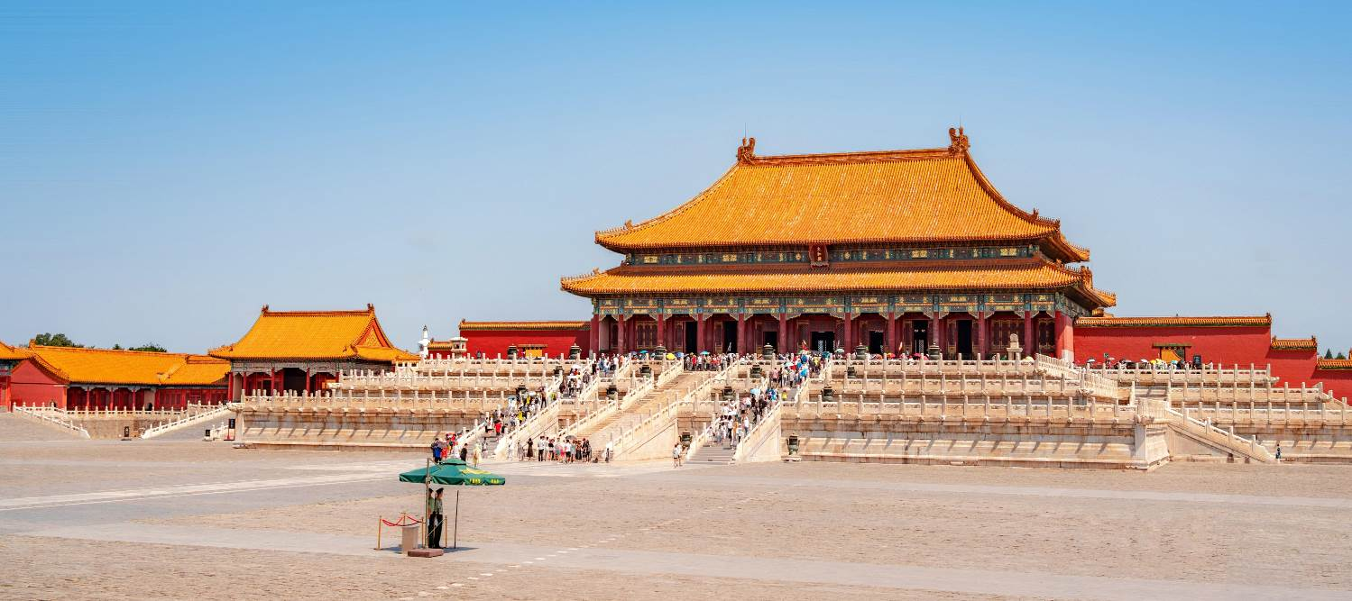

**หมายเหตุ: ทางบริษัทฯ ขอสงวนสิทธิ์ในการสลับปรับเปลี่ยนวันเข้าชมพระราชวังกู้กง โดยไม่ต้องแจ้งให้ทราบล่วงหน้า ทั้งนี้จะยึดถือผลประโยชน์ของลูกทัวร์เป็นสำคัญ**

**เที่ยง** 🍽 **รับประทานอาหารกลางวันที่ภัตตาคาร** **ลิ้มรสเมนูพิเศษ..เป็ดปักกิ่ง**

**บ่าย** นำท่านสู่ **หอบูชาเทียนถาน** ถูกลงทะเบียนเป็นมรดกโลก ในปี ค.ศ. 1998 หนึ่งในสถานที่ท่องเที่ยวที่โด่งดังที่สุด แห่งหนึ่งในจีน สร้างขึ้นมาตั้งแต่สมัยราชวงศ์หมิง ค.ศ. 1420

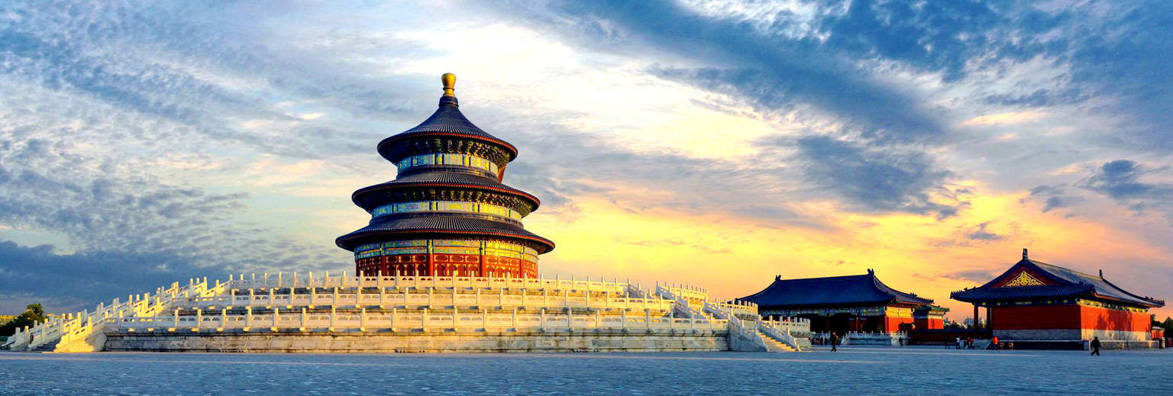

นำท่านเดินทางสู่ **คาเฟ่กาแฟบ้านน้ำตาล (TANG FANG CAFE)** Cafe Roof top ที่วิวสวยที่สุดในย่าน โฮ่วไห่ ปักกิ่ง เป็นคาเฟ่มีกลิ่นอายความคลาสิคผสมผสานความทันสมัยและความคลาสิคได้อย่างลงตัว ให้ท่านเหมือนได้ย้อนเวลาสัมผัสยุคเมืองเก่า และยามค่ำคืนย่านนี้จะเปิดไฟอย่างสวยงาม ที่นี่เป็นอีกหนึ่งยอดฮิตในหมู่คนจีน จะได้พบปะกับเหล่าหนุ่มสาววัยรุ่นแต่งชุดจีนโบราณ มาถ่ายรูปที่คาเฟ่ และยังมีอีกหลากหลายร้านให้ท่านได้เดิน ชิม กับวิว roof top อันสวยงาม

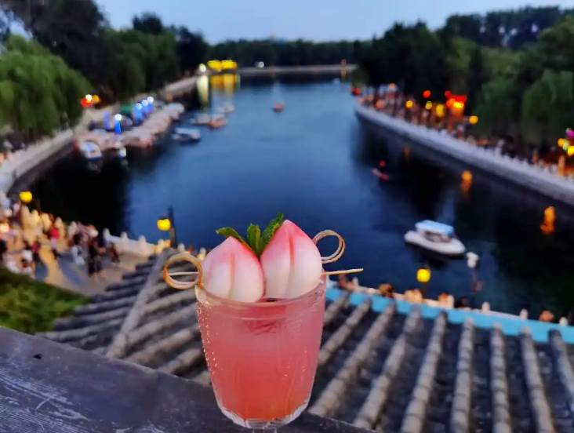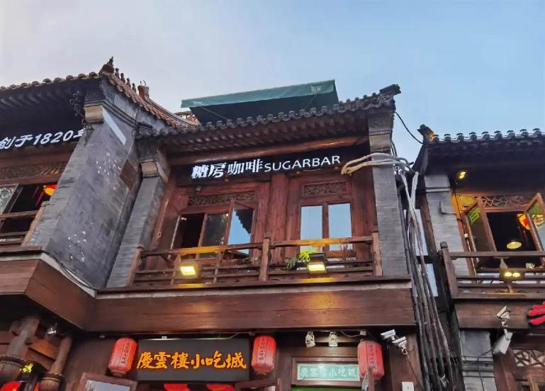

**ค่ำ** 🍽 **รับประทานอาหารค่ำ ณ ภัตตาคาร ลิ้มรสเมนูพิเศษ..สุกี้หม้อไฟ**

🛏 **พักที่ RAMADA BY WYNDHAM BEIJING HOTEL หรือเทียบเท่า**



**วันที่ห้า EPSON TEAM LAB – ย่านซานหลี่ถุน (POP MART) – ถนนคนเดินไท่กู๋หลี่ – ปักกิ่ง – กรุงเทพฯ (ท่าอากาศยานสุวรรณภูมิ) (CA979:20.00-00.10+1)**

**เช้า** 🍽 **รับประทานอาหารเช้า ณ ห้องอาหารโรงแรม**

นำท่านเดินทางสู่ **EPSON TEAMLAB** สถานที่จัดแสดงงานศิลปะดิจิทัลของ TeamLab กลุ่มศิลปินและนักเทคโนโลยีที่มีชื่อเสียงระดับโลก นิทรรศการที่ผสมผสานศิลปะดิจิทัลเข้ากับเทคโนโลยีที่ล้ำสมัย สามารถสัมผัสงานศิลปะดิจิทัล เช่น การเปลี่ยนแปลงของภาพตามการเคลื่อนไหวหรือการสัมผัส ทำให้รู้สึกเป็นส่วนหนึ่งของผลงาน นิทรรศการบางส่วนมีธีมเกี่ยวกับธรรมชาติและจักรวาล สื่อถึงความงามของธรรมชาติในรูปแบบที่ล้ำยุค เช่น ดอกไม้บานตามการเดินของผู้เข้าชม หรือสายน้ำที่ไหลเวียนไปตามการเคลื่อนไหว นอกจากนี้ TeamLab Beijing ยังมีการจัดแสดงผลงานในรูปแบบ immersive ที่ทำให้ผู้เข้าชมดื่มด่ำในโลกเสมือนจริง เสมือนหลุดเข้าไปในโลกของแสงและเสียง

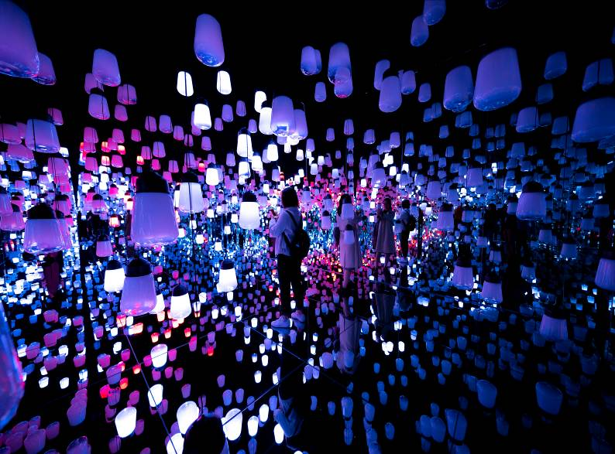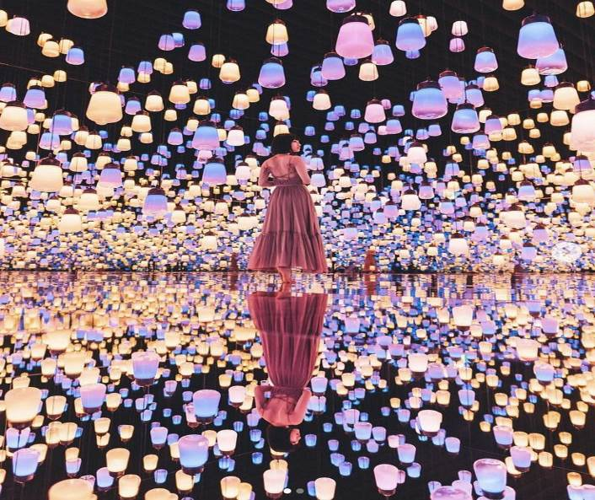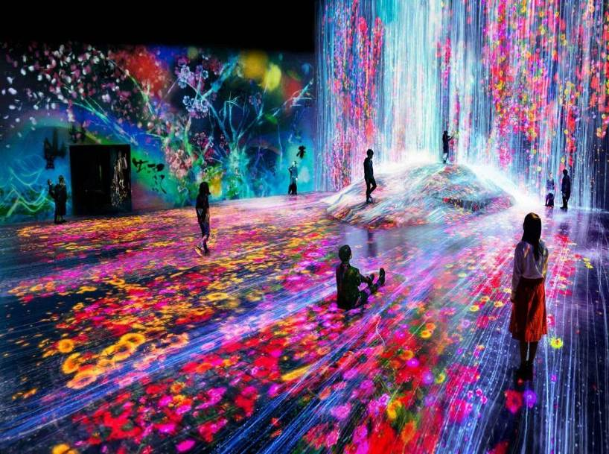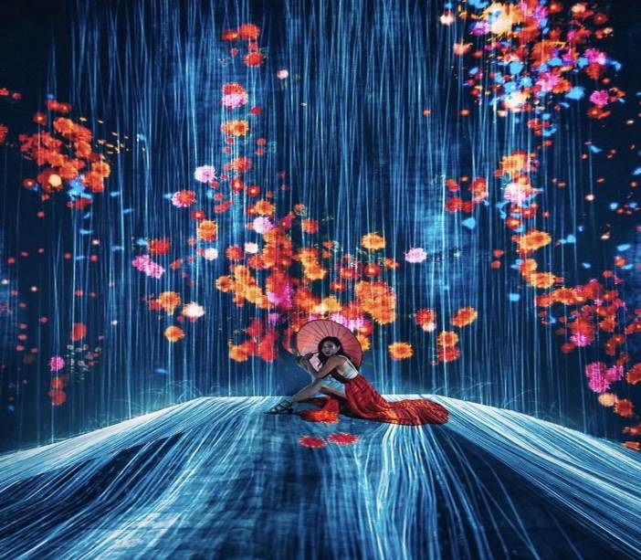

**เที่ยง** 🍽 **รับประทานอาหารกลางวันที่ภัตตาคาร** **ลิ้มรสเมนูพิเศษ..อาหารกวางตุ้ง**

**บ่าย** นําท่านเดินสู่ **ย่านซานหลี่ถุน** ตั้งอยู่ในเขตเฉาหยาง กรุงปักกิ่ง มีชื่อเสียงมายี่สิบสามสิบปี โดยเฉพาะอย่างยิ่ง ขึ้นชื่อด้วยร้านบาร์ต่างๆ ที่ดึงดูดชาวต่างชาติและเศรษฐีพันล้าน ทั้งนี้เนื่องจากตั้งแต่ปีค.ศ.1962 เป็นต้นมา มีการสร้างสถานทูตประเทศต่างๆ ประจำจีนในซานหลี่ถุน จากนั้นมีอพาร์ตเมนต์สำหรับเจ้าหน้าที่ทางการการทูต จนพัฒนาเป็นชุมชนสำคัญของเจ้าหน้าที่ทางการทูต ทั้งด้านที่อยู่อาศัย การเดินซื้อของ และจัดกิจกรรมต่างๆ รวมถึงร้าน ART TOY ยอดฮิต **POP MART** และ นำท่านเดินทางสู่ **ถนนคนเดินไท่กู๋หลี่** ย่านช้อปปิ้งสุดโมเดิร์นที่มีจอ LED 3 มิติขนาดใหญ่ระดับโลก เป็นย่านที่คึกคักจนกลายเป็นเอกลักษณ์ของเมืองไปแล้ว ไท่กู๋หลี่ยินดีต้อนรับสาวนักช้อปทั้งหลายตั้งแต่แบรนด์เนมระดับโลกไปจนถึงแบรนด์ท้องถิ่น ร้านกินดื่ม สถานบันเทิงเริงรมย์

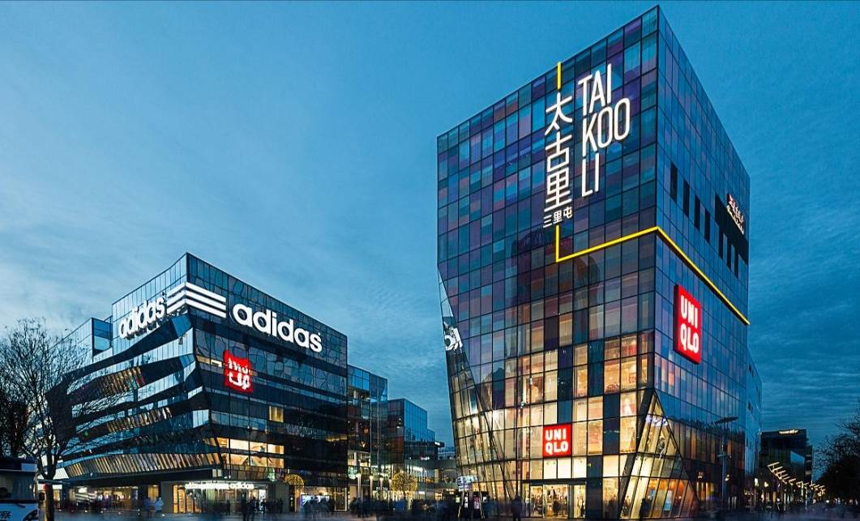

สมควรแก่เวลา กรุณาตรวจเช็คสัมภาระให้เรียบร้อย เพื่อเตรียมตัวเดินทางสู่สนามบินเพื่อกลับกรุงเทพฯ

**20.00 น.** ออกเดินทางสู่ **กรุงเทพฯ** โดยสายการบิน **AIR CHINA เที่ยวบินที่** **CA979 ✈**

***(บริการอาหารและเครื่องดื่มบนเครื่อง)***

**00.10 น.+1** ถึง **กรุงเทพฯ** โดยสวัสดิภาพ พร้อมความประทับใจ**.........** ☺ ☺ ☺ ☺

**\*\*\*\*\*\*\*\*ขอบคุณทุกท่านที่ใช้บริการ\*\*\*\*\*\*\*\***

☺ ☺ ☺ ☺ **ซื่อสัตย์ จริงใจ ห่วงใย เน้นบริการ คืองานของเรา** ☺ ☺ ☺ ☺

**\*\*หมายเหตุ: โปรแกรมและราคาสามารถเปลี่ยนแปลงได้ตามความเหมาะสมโดยไม่ต้องแจ้งให้ทราบล่วงหน้าทางบริษัทฯ จะถือผลประโยชน์ของลูกค้าเป็นสำคัญ\*\***

**\*\*\*ในกรณีที่ลูกค้าต้องออกตั๋วโดยสารภายในประเทศ (เครื่องบิน ,รถทัวร์ ,รถไฟ) กรุณาติดต่อเจ้าหน้าที่ของบริษัทฯ เพื่อเช็คว่ากรุ๊ปมีการคอนเฟิร์มเดินทางก่อนทุกครั้ง เนื่องจากสายการบินอาจมีการปรับเปลี่ยนไฟล์ทบิน หรือเวลาบิน โดยไม่ได้แจ้งให้ทราบล่วงหน้า ทางบริษัทฯ จะไม่รับผิดชอบใด ๆ ในกรณี ถ้าท่านออกตั๋วภายในโดยไม่แจ้งให้**

**ทราบและหากไฟล์ทบินมีการปรับเปลี่ยนเวลาบิน เพราะถือว่าท่านยอมรับในเงื่อนไขดังกล่าว\*\*\***

|  |
| --- |
| **อัตราค่าบริการ (ราคาต่อท่าน)** |

|  |  |  |  |
| --- | --- | --- | --- |
| **วันเดินทาง** | **ราคาทัวร์ผู้ใหญ่**  **พักห้องละ 2-3 ท่าน**  **(15 ท่านออกเดินทาง)** | **พักเดี่ยว**  **จ่ายเพิ่ม** | **ราคาทัวร์ผู้ใหญ่**  **ไม่รวมตั๋ว** |
| **20 – 24 กุมภาพันธ์ 2568** | **30,999 บาท/ท่าน** | **4,500 บาท** | **22,999 บาท** |
| **5 – 9 มีนาคม 2568** | **31,999 บาท/ท่าน** | **4,500 บาท** | **23,999 บาท** |
| **12 – 16 มีนาคม 2568** | **31,999 บาท/ท่าน** | **4,500 บาท** | **23,999 บาท** |
| **19 – 23 มีนาคม 2568** | **31,999 บาท/ท่าน** | **4,500 บาท** | **23,999 บาท** |
| **26 – 30 มีนาคม 2568** | **31,999 บาท/ท่าน** | **4,500 บาท** | **23,999 บาท** |
| **2 – 6 เมษายน 2568** | **31,999 บาท/ท่าน** | **4,500 บาท** | **23,999 บาท** |
| **9 – 13 เมษายน 2568** | **37,999 บาท/ท่าน** | **4,500 บาท** | **27,999 บาท** |
| **10 – 14 เมษายน 2568** | **39,999 บาท/ท่าน** | **4,500 บาท** | **28,999 บาท** |
| **11 – 15 เมษายน 2568** | **39,999 บาท/ท่าน** | **4,500 บาท** | **28,999 บาท** |
| **13 – 17 เมษายน 2568** | **39,999 บาท/ท่าน** | **4,500 บาท** | **28,999 บาท** |
| **14 – 18 เมษายน 2568** | **39,999 บาท/ท่าน** | **4,500 บาท** | **28,999 บาท** |

**อัตราค่าบริการดังกล่าวรวม**

1. **ค่าตั๋วเครื่องบิน**ชั้นทัศนาจร ไป-กลับ พร้อมกรุ๊ป ตามที่ระบุไว้ในรายการเท่านั้น **ตั๋วเครื่องบินที่ใช้เป็นแบบกรุ๊ปไม่สามารถเลือกที่นั่งล่วงหน้าได้ (ท่านจะได้รับที่นั่งแบบสุ่มเท่านั้น)**
2. **ค่าภาษีสนามบิน**ทุกแห่ง หากสายการบินมีการปรับราคาภาษีน้ำมันขึ้น ทางบริษัทฯ ขอสงวนสิทธิ์เก็บค่าภาษีน้ำมันเพิ่มตามความเป็นจริง ก่อนการเดินทาง**\*\*ราคาทัวร์นี้เช็คภาษีน้ำมัน ณ วันที่ 26 พ.ย 67**\*\*
3. **ค่าโรงแรม**ระดับมาตรฐาน (พักห้องละ 2-3 ท่าน)

กรณีห้อง TWIN BED (เตียงเดี่ยว 2 เตียง) ซึ่งโรงแรมไม่มีหรือเต็ม ทางบริษัทขอปรับเป็นห้อง DOUBLE BED แทนโดยมิต้องแจ้งให้ทราบล่วงหน้า หรือ หากต้องการห้องพักแบบ DOUBLE BED ซึ่งโรงแรมไม่มีหรือเต็ม ทางบริษัทขอปรับเป็นห้อง TWIN BED แทนโดยมิต้องแจ้งให้ทราบล่วงหน้า เช่นกัน กรณีพักแบบ TRIPLE ROOM 3 ท่าน 1 ห้อง ท่านที่ 3 อาจเป็นเสริมเตียง หรือ SOFA BED หรือ เสริมฟูกที่นอน ทั้งนี้ขึ้นอยู่กับรูปแบบการจัดห้องพักของโรงแรมนั้นๆ

1. ค่าอาหาร ตามที่ระบุไว้ในรายการ
2. **ค่ายานพาหนะ** และค่าธรรมเนียมเข้าชมสถานที่ต่างๆ ตามที่ระบุไว้ในรายการ
3. **น้ำหนักสัมภาระ ท่านละไม่เกิน 23 กิโลกรัม จำนวนท่านละ 1 ใบ** สัมภาระติดตัวขึ้นเครื่องได้ 1 ชิ้น ต่อท่าน น้ำหนักต้องไม่เกิน 7 กิโลกรัม, ค่าประกันวินาศภัยเครื่องบินตามเงื่อนไขของแต่ละสายการบินที่มีการเรียกเก็บ
4. **ค่าประกันอุบัติเหตุ**ระหว่างการเดินทาง ท่านละไม่เกิน 1,000,000 บาท (ค่ารักษาพยาบาล 500,000 บาท) คุ้มครองผู้เอาประกันที่มีอายุตั้งแต่ 1 เดือนขึ้นไป และผู้เอาประกันอายุระหว่าง 1 เดือน ถึง 15 ปี และผู้ที่มีอายุสูงกว่า 70 ปี ขึ้นไป ค่าชดเชยทั้งหลายตามกรมธรรม์จะลดลงเหลือเพียงครึ่งหนึ่งของค่าชดเชยที่ระบุไว้ในกรมธรรม์ทั้งนี้ย่อมอยู่ในข้อจำกัดที่มีการตกลงไว้กับบริษัทประกันชีวิต **ในการเคลมประกันทุกกรณี** ต้องมีใบเสร็จ และมีเอกสารรับรองทางการแพทย์ หรือจากหน่วยงานที่เกี่ยวข้อง

**การประกันไม่คุ้มครอง**

กรณีที่เสียชีวิต หรือ เจ็บป่วยทางร่างกายด้วยโรคประจำตัว, การติดเชื้อ, ไวรัส, ไส้เลื่อน, ไส้ติ่ง, อาการที่เกี่ยวข้องกับการติดยา, โรคติดต่อทางเพศสัมพันธ์, การบาดเจ็บจากความเสียหายโดยเจตนา, การฆ่าตัวตาย, เสียสติ, ตกอยู่ภายใต้อำนาจของสุรายาเสพติด, บาดเจ็บจากการทะเลาะวิวาท การแท้งบุตร, การบาดเจ็บเนื่องมาจากอาชญากรรม, จลาจล, นัดหยุดงาน, การก่อการร้าย การยึดพาหนะ และการปล้นอากาศยาน (Terrorism, Hijack, Skyjack) และ อื่นๆตามเงื่อนไขในกรมธรรม์**อั**

1. **ค่าบริการดังกล่าว (ข้อ 1-7) เป็นค่าบริการเฉพาะผู้เดินทางที่เป็นชาวไทยเท่านั้น!!!**

**อัตราค่าบริการดังกล่าวไม่รวม**

1. **ค่าธรรมเนียมยื่นวีซ่าท่องเที่ยวเข้าประเทศจีน ผู้ถือหนังสือเดินทางไทย (หมายเหตุ : ตั้งแต่วันที่ 1 มีนาคม 2567 จีนยกเลิกการขอวีซ่าสำหรับหนังสือเดินทางไทย ท่านสามารถเข้าจีนโดยไม่ต้องขอวีซ่า )** **ยกเว้นกรณีการพำนักถาวร การทำงาน การศึกษา กิจกรรมด้านสื่อ หรือกิจกรรมอื่น ๆ ที่จำเป็นต้องได้รับการอนุญาตล่วงหน้าจากหน่วยงานที่รับผิดชอบของอีกฝ่ายหนึ่ง**
2. ค่าทำหนังสือเดินทางทุกประเภท
3. ค่าดำเนินการคัดกรองตรวจหาเชื้อ RT-PCR หรือ ATK ในกรณีที่ประเทศจีนต้องให้ตรวจ
4. **ค่าใช้จ่ายอื่นๆ** ที่นอกเหนือจากรายการระบุ เช่น ค่าใช้จ่ายส่วนตัวอื่นๆ ฯลฯ
5. **กรุณาเตรียมค่าทิปหัวหน้าทัวร์ ไกด์และคนขับรถ รวม 1,500 บาทต่อคน (เด็กชำระทิปเท่ากับผู้ใหญ่)**
6. **ค่าภาษี**มูลค่าเพิ่ม VAT 7 % และหักภาษี ณ ที่จ่าย 3 % ในกรณีที่ลูกค้าต้องการใบเสร็จรับเงินที่ถูกต้อง จะต้องบวกค่าภาษีมูลค่าเพิ่ม และหัก ณ ที่จ่าย จากยอดขายจริงทั้งหมดเท่านั้น และโปรดแจ้งทางบริษัทฯ จะออกให้ภายหลัง ขอสงวนสิทธิ์ออกใบเสร็จที่ถูกให้กับบริษัททัวร์เท่านั้น
7. **ค่าวีซ่าจีนสำหรับชาวต่างชาติ**
8. ค่าธรรมเนียมน้ำมันและภาษีสนามบิน ในกรณีที่สายการบินมีการปรับขึ้นราคา

